TAP Wochenende – 27. – 29.4.18 – Thema Rhythmus – mit Mike Turnbull

Freitag:
- Durch den Raum laufen; einfache Kontaktübung mit einem Berührungspunkt am Handgelenk; gemeinsame Bewegungen; kleinste Nuancen spüren; drei Mal Partnerwechsel
- im Kreis mit den Füßen Rhythmen erzeugen; nacheinander einsteigen; gemeinsamer Rhythmus
- Holzstäbe verliehen bekommen; Stöcke; Stabhaltung üben (Daumen und Zeigefinger fixieren den Stab, schwingt in den Handballen, Unterarm- Handgelenk Koordination)
- Klatschkreis; verschiedene Rhythmen klatschen; der Reihe nach vorgeben; ganz schnelles Klatschen
- Partnerübung; Beat- und Off-Beat zu zweit klatschen; sodass sich Hände nicht berühren und trotzdem an der gleichen Stelle, gegenüber voneinander stehen, eine Person vertikal, eine horizontal klatschen

Samstag:
- Aufwärmen; über rhythmisches Händeklopfen hinzu den ganzen Körper im Takt abklopfen; Hände reiben, aufwärmen, dann auf die Nieren, den Beckenboden, die Augen und die Ohren legen
- Rhythmusübung im Raum; im Viereck laufen, dabei alle gleichzeitig klatschen, aber unterschiedliche Rhythmen, je nachdem wo man grade langläuft
4/4 Takt - außen
Halbe (halb so schnell) – von Seite zu Seite
8tel (doppelt so schnell) - diagonal

- Schritt-Rhythmus Kreis; ein Schritt nach vorne (1), anderes Bein anheben und aufsetzen (2), Schritt zurück (3), anderes Bein anheben und aufsetzen, 1,2,3,4,1,2,3,4 …
- Im Kreis beim Sitzen; Rhythmus mit Holzstäben nachmachen; gemeinsam; nacheinander einsetzen
- Noten Schreibweise von verschiedenen Takten üben (siehe nächste Seite)

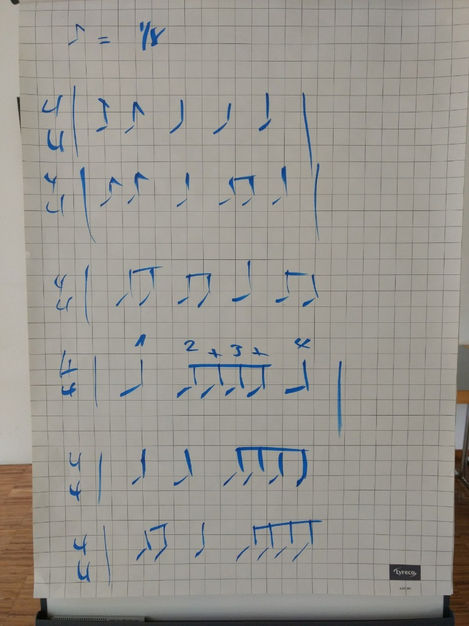
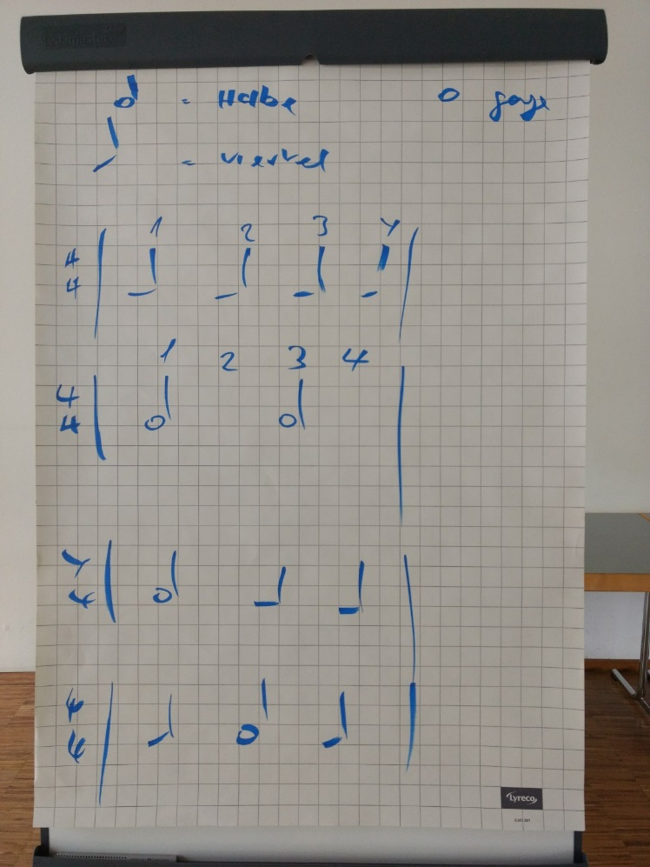
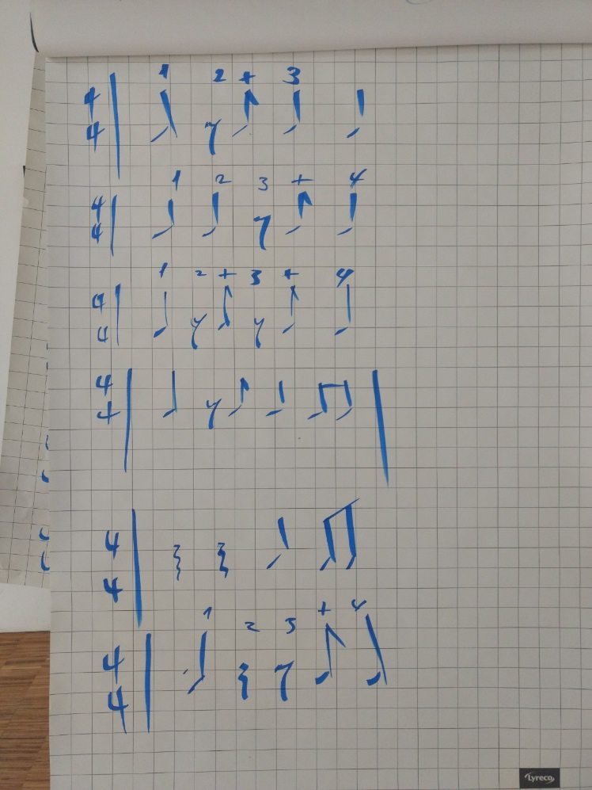
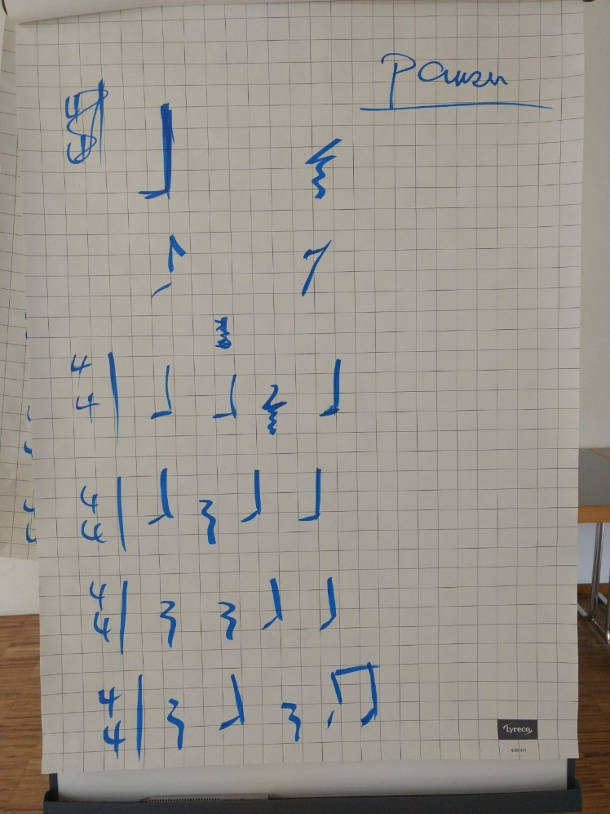
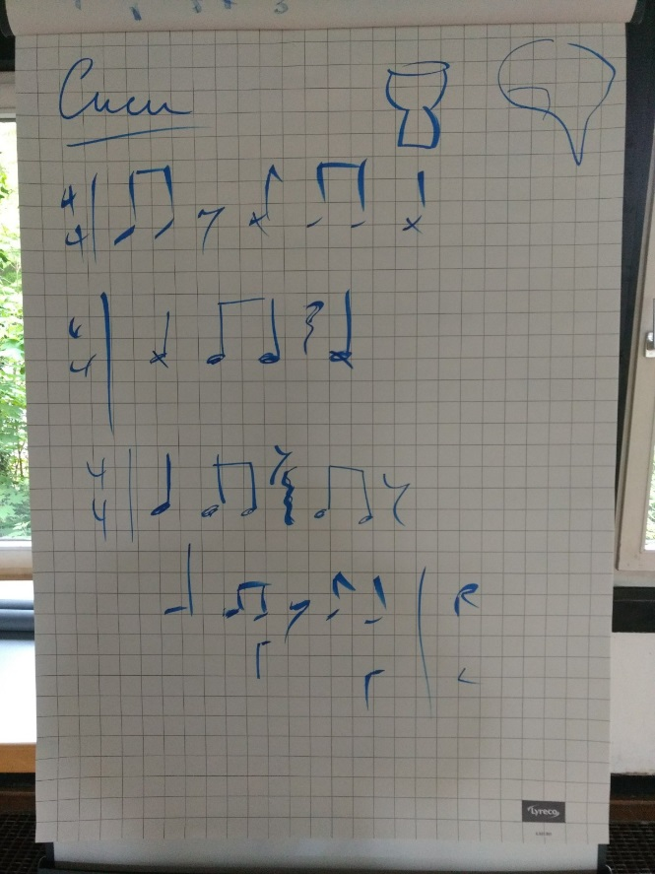
- Stuhlkreis; Stuhl vor sich als Schlagzeug mit Holzstöcken bespielen; verschiedene Rhythmen; Kreis wird aufgeteilt, zwei Gruppen spielen parallel verschiedene Rhythmen; Solo 1 und Solo2 werden eingeübt; afrikanischer Beat lernen (Bild)
- Warm-Up; Raumlauf wird zu Tierfangen
(jeder denkt sich ein Tier aus; danach erst mitteilen,
dass Fangen gespielt wird); Samurai; Fußtrampel
Signal Weitergabe; Periphere Wahrnehmung schulen,
alle im Kreis laufen und ohne Absprache,
nur durch periphere Wahrnehmung alle gleichzeitig
drehen, stehen bleiben, hinhocken und
verschiedene Kombinationen
- Rhythmus mit großen Rohren auf Boden stoßen;
Choreographie einüben mit Partnern gegenüber
- Improrhythmen im Kreis

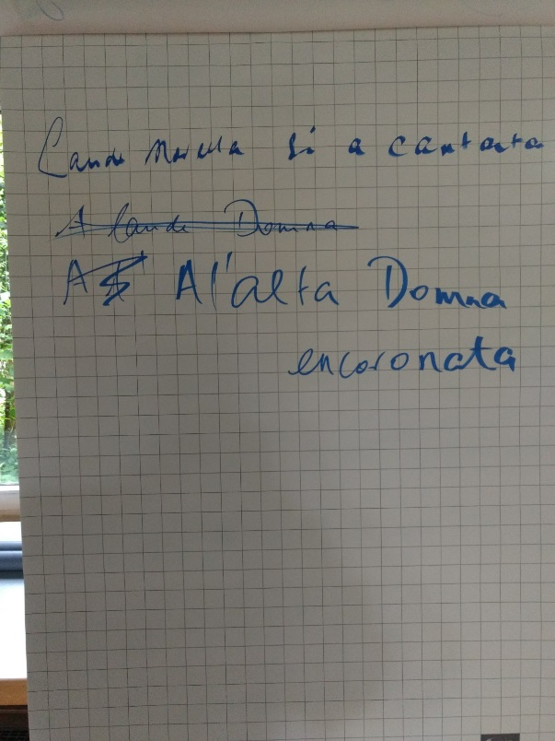

Sonntag:
- Raumlauf; Warm-Up; Körper nachspüren; Kreis
gemeinsam klatschen; Toilettenfangen; Whiskeymixer
- in den Boden reinspüren; Körperreise; Aufmerksamkeit
auf Füße
- Raumlauf; imaginäre Kugel in der Hand und drehen
- Partnersuche im Raum; führen und geführt werden;
mit Kontaktpunkt am Handgelenk; Austausch darüber;
mehrfacher Partnerwechsel mit Konzentration auf
Füße dazu
- Kreis; Rhythmus vorgeben, alle machen nach
- Lied; Laude novella! (Bild)

- ¾ Schritt (rechtes Bein nach vorne (1); linkes anheben, aufsetzen (2) rechtes Bein zurück (3), linkes nach vorne (1), rechtes anheben, aufsetzen (2), linkes zurück (3), 1,2,3,1,2,3,…) mit verschiedenen Klatschrhythmen kombiniert
- ta-ke-te dazu sprechen (siehe Bilder nächste Seite)
- auf verschiedene Silben des Rhythmus/ Ta-ke-te klatschen
- Notation der verschiedenen Rhythmen, Noten, Pausen (siehe Bilder nächste Seite)
- Balkan Lied (mit Holzstäben); klopfen im 7/8 Takt (siehe Bilder nächste Seite)
- Geschichte der Musik (Referat)
- Warm Up; Schulternfangen; Emotionen steigern im Kreis; Blinzelfangen, Person A hält Person B an den Schultern, Personen A bilden äußeren, Personen A inneren Kreis, A versucht zu fliehen wenn A zugeblinzelt wird von einer Person die keinen A vor sich stehen hat, unbemerkt, Person B darf A an den Schultern versuchen aufzuhalten
- Kreis im Schneidersitz; verschiedene Rhythmen auf Beinen, Boden, Knien klopfen
- Stuhl-Schlagzeug; Balkanbeat geübt
- mit großen Rohren; Choreographie nochmal; in 2er Gruppen aufeinanderzugehen
- Gruppe steht mit Rohren als Gang/ Allee; mit Solo durch die Gruppe/ den Gang gehen
- Lieder (Laude novella,…) singen

